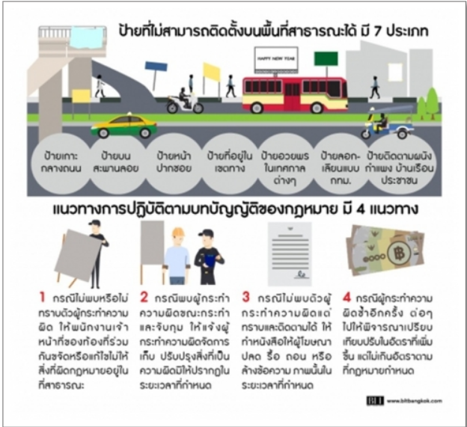

มาตรการป้องกันการละเว้นการปฏิบัติหน้าที่ในการบังคับใช้กฎหมายเกี่ยวกับป้ายโฆษณาบนทางสาธารณะ
มาตรการป้องกันการละเว้นการปฏิบัติหน้าที่ในการบังคับใช้กฎหมายเกี่ยวกับป้ายโฆษณาบนทางสาธารณะ
ด้วยการมส่งเสริมการปกครองส่วนท้องถิ่นได้รับแจ้งจากกระทรวงมหาดไทยว่า สำนักเลขาธิการคณะรัฐมนตรีได้แจ้งมติคณะรัฐมนตรี เมืองวันที่ 8 มกราคม 2562 เรื่อง มาตรการป้องกันการละเว้นการปฏิบัติหน้าที่ในการบังคับใช้กฎหมายเกี่ยวกับป้ายโฆษณาบนทางสาธารณะที่คณะกรรมการ ป.ป.ช. เสนอและมอบหมายให้กระทรวงมหาดไทยรับมาตรการป้องกันการละเว้นภารปฏิบัติหน้าที่ในการบังคับใช้กฎหมายเกี่ยวกับโฆษณาบนทางสาธารณะพิจารณาดำเนินการ ซึ่งกระทรวงมหาดไทยได้มอบหมายให้กรมส่งเสริมการปกครองส่วนท้องถิ่นพิจารณาดำเนินการและแจ้งหมายงานที่เกี่ยวข้องต่อไป
เพื่อให้การดำเนินการให้เรื่องดังกล่าวเป็นไปไปด้วยความเรียบร้อย องค์การบริหารส่วนตำบลหนามแท่งจึงดำเนินการตามมาตรการป้องกันการละเว้นการปฏิบัติหน้าที่ในการบังคับใช้กฎหมายเกี่ยวกับป้ายโฆษณาบนทางสาธารณะ สามารถเบาะแสป้ายโฆษณาหรือสิ่งอื่นใดที่รุกล้ำทางสาธารณะหรือไม่ชอบด้วยกฎหมาย ที่หมายเลขโทรศัพท์ 045-210936 หรือช่องทางการรับเรื่องราวร้องทุกข์ทางเว็บไชค์ขององค์การบริหารส่วนตำบลหนามแท่ง http:// https://www.namthaeng.go.th/index/?page=rq และทางเพ็จขององค์การบริหารส่วนตำบลหนามแท่ง หากเจ้าหน้าที่ ที่กำกับดูแลเรื่องดังกล่าวละเลยหรือละเว้นการปฏิบัติหน้าที่ หรือ เรียกรับผลประโยชน์จากผู้ที่ติดตั้งป้ายโฆษณาให้ถือเป็นความผิดวินัยหรืออาญาตามกรณี

